МДОУ « Детский сад № 95»
Материал для занятий с детьми второй младшей группы (3- 4 лет)
по теме «Мой двор (город). Моя улица».
Подготовила и составила : Баева Т.И

РЕЧЕВЫЕ ИГРЫ, БЕСЕДЫ (приложение 1)
- Опиши предмет: «Мячик»
Цель: учить детей выделять существительные признаки предметов, упражнять в умении описывать отдельные предметы (цвет, форма, основные части, размер, материал, назначение).
Материал: Любой мячик (мякиш, массажный, надувной или резиновый)
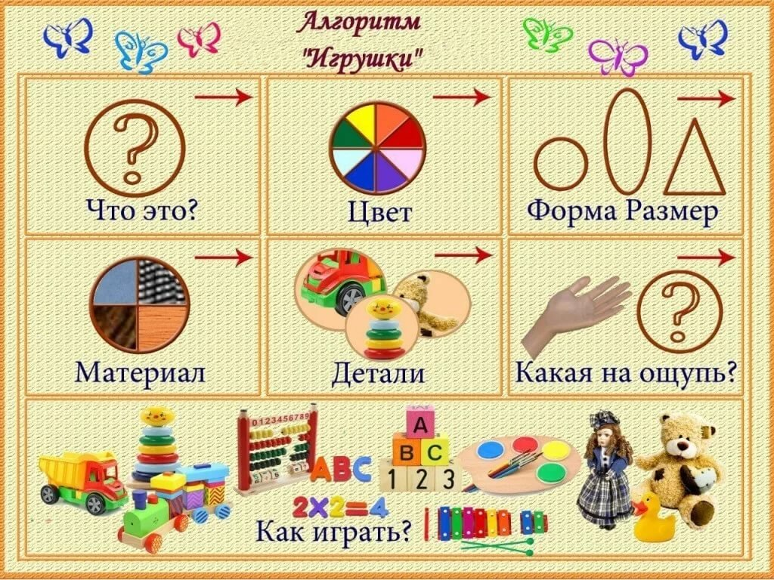

План ответа:
- Это мячик
- Желтого цвета
- Он круглый
- Резиновый
- Нарисован жираф
- Гладкий
Можно предложить ребенку описать его любимую игрушку: куклу, машинку, мишку…

- Беседа «Мой дом»
Цель: Учить детей называть свой домашний адрес. Закрепить знания о разных видах домов.
Ход беседы (родитель и ребёнок):
-Таня, расскажи, в каком доме ты живешь? (Ответ ребёнка).
- Мы с тобой рассмотрим разные дома. Домов много. Есть дома низкие, у которых всего один этаж. Они называются одноэтажные. Есть дома высокие, у них много этажей, и называются они многоэтажные. В таких домах есть лифт. А ты знаешь, для чего он нужен? (Ответ ребёнка).
- В каком доме мы живем? Есть ли в нашем доме лифт? Как нужно вести себя в лифте? (Ответы детей).
- В нашем городе почти все дома многоэтажные.
- У каждого дома есть свой номер. В каждом доме много квартир, у каждой квартиры тоже есть свой номер. Дома расположены на улицах. У каждой улицы есть свое название. (Родитель называет близлежащие улицы). Чтобы не заблудиться и найти свой дом, нужно знать адрес. Адрес – это название улицы, номер дома и номер квартиры.
- Домашний адрес нужно знать обязательно, и сейчас мы его с тобой выучим наш домашний адрес.

Вопросы к беседе:
1. Какие в городе дома?
2. Названия каких улиц ты уже знаешь?
3. Что такое адрес?
4. Зачем нужно знать адрес?
5. Назовите свой адрес.
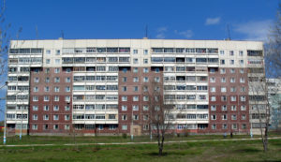
Картинки к беседе:
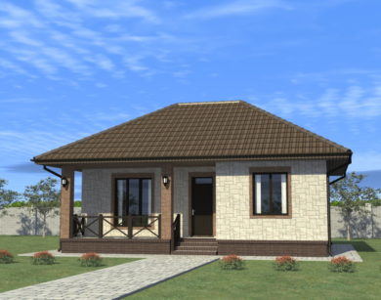

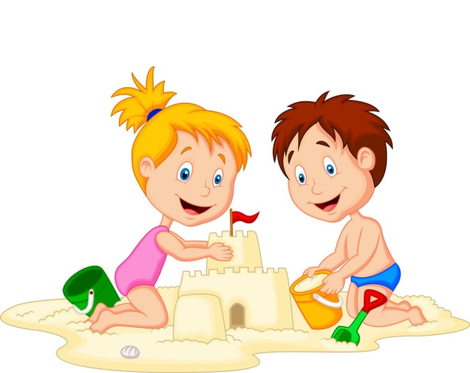
- Стихи для чтения и заучивания наизусть
Строители
Пусть не сердятся родители,
Что измажутся
Строители,
Потому что тот, кто строит,
Тот чего-нибудь да стоит!
И неважно, что пока
Этот домик из песка!
(Б.Заходер)

